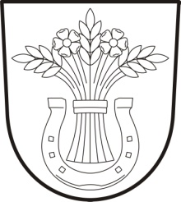
Obecní úřad Kvítkovice
Kvítkovice 54 Tel. 725 574 792
373 84 Dubné starosta@kvitkovice.cz
Kvítkovice, dne 21.8.2020

Jmenování zapisovatele okrskové volební komise
pro volby do zastupitelstev krajů, které se uskuteční ve dnech 2. a 3. října 2020

Starosta obce Kvítkovice v souladu s § 17 odst. 6 zákona č. 130/2000 Sb.,
o volbách do zastupitelstev krajů a o změně některých zákonů, ve znění pozdějších předpisů.

Jmenuje

do funkce zapisovatelky, pro volby do zastupitelstev krajů, které se uskuteční ve dnech 2. a 3. října 2020

Barboru Bečvářovou, bytem Kvítkovice 38, 373 84 Dubné.

Stanislav Pecha
starosta obce Kvítkovice

